秋の「健康増進旅行」(日帰り)のご案内
東海道宿場散策 蒲原宿から由比宿まで
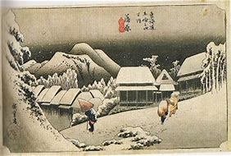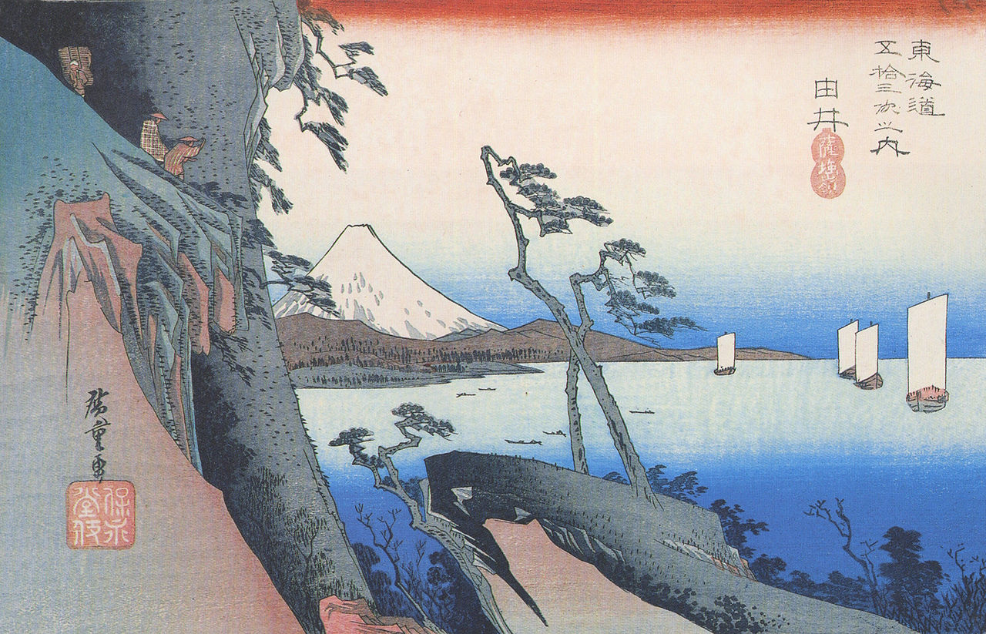
○この秋は、東海道五十三次の十五番目の宿場「蒲原宿」と十六番目の宿場「由比宿」
を宿場ガイドの案内で散策します。 【在宅介護者交流ツアーと同時開催】
○「蒲原宿」では、国登録有形文化財の「志田邸」や「旧五十嵐歯科医院」をはじめ
旅籠、商家などの町並みを宿場ガイドの案内で散策します。昼食は駿河湾名産のしらすがふんだんに盛られた「しらす溢れ膳」を楽しみます。
○昼食後は、「由比宿」を訪れ、由比正雪の生家「正雪紺屋」、宿場の本陣跡などを散策し、江戸の浮世絵師・歌川広重の日本で最初の美術館、「広重美術館」にて広重の浮世絵などを鑑賞します。多数の皆さまのご参加をお待ちしています。
で 巡り、東京の都市づくりの躍動をお伝えしま
1. 日 時 平成３０年１０月１９日(金） （雨天決行）
2. 行 程 8:00出発(丸の内鍛冶橋駐車場）→ 蒲原宿東木戸～志田邸、旧五十嵐歯科医院、本陣跡などガイドの案内で散策 → 昼食「しらす溢れ膳」→ 由比宿～お七里役所跡、正雪生家、本陣公園、広重美術館などガイドの案内で散策）→17:30新宿駅西口(解散)
3. 集 合 ７時４５分 「丸の内鍛冶橋駐車場」（旧都庁第２庁舎跡地）集合
4. 参加資格 【次の本人＋家族】計２人以内。 団体旅行のため、ご自身で歩行できる方 （本人とは、都区退職者及び６０歳以上の都区職員）
5. 募集人員 ４３人（応募者多数の場合は抽選）
6. 参 加 費 ６,０００円/1人当たり（当会が別途1,500円程度を負担します）
（振込後のｷｬﾝｾﾙは半額返還、但し前日及び当日のｷｬﾝｾﾙは返還しません）
7. 申込方法 往復はがき「往信欄」に、「東海道」と明記し、参加者の①氏名、②性別・年齢、③〒番号・住所、④電話番号、⑤都区退職年月日、⑥退職時の職場名、⑦緊急時の連絡先（氏名・続柄・電話番号）を記入し(「返信欄」に、ｱ.氏名、ｲ.〒番号・住所を記入)、８月２４日(金)～９月１４日(金)に、下記まで郵送（９月中旬結果通知）。
【主催・申込先】 〒104-0043中央区湊 １-１２-１１ 八重洲第七長岡ビル４階
(一財) 東京都弘済会 健康増進旅行担当（電話 03-3551-1101）

【共 催】 （一社）東京都交友会 ﾎｰﾑﾍﾟｰｼﾞ：
東京都弘済会

